**Муниципальное бюджетное общеобразовательное учреждение**

**«Чекмаревская основная общеобразовательная школа»**

306252, Курская область, Обоянский район, с.Чекмаревка, улица Выгон, 7Б 8(47141)31644, [оboyan111@mail.ru](mailto:оboyan111@mail.ru),  
 <https://sh-chekmarevskaya-r38.gosweb.gosuslugi.ru/>

**Мониторинг реализации целевой модели наставничества   
В МБОУ «Чекмаревская ООШ"**

|  |  |  |
| --- | --- | --- |
| **№ п/п** | **Компонент системы наставничества** | **Отметка о размещении информации на сайте образовательной организации(+,-)** |
| 1 | Образовательная организация(полное наименование) | Муниципальное бюджетное общеобразовательное учреждение «Чекмаревская основная общеобразовательная школа» |
| 2 | **Куратор**-Ф.И.О., место работы, должность ,телефон | Слепухова Татьяна Ивановна, МБОУ «Чекмаревская ООШ», заместитель директора по УВР, 89191771460 |
| 3 | Наличие правовых документов федерального и регионального уровней по внедрению целевой модели наставничества | **+** |
| 4 | Наличие 3-х разделов во вкладке «Наставничество»:Правовые документы, события,взаимодействие на муниципальном уровне | **+** |
| 3 | Распорядительный акт ОО(приказ о внедрении целевой модели наставничества**)(№, дата принятия)** | **+,** приказ №67 от 31.03.2022 |
| 4 | Дорожная карта внедрения целевой модели наставничества в образовательной организации | **+** |
| 5 | Положение о программе (программах)наставничества образовательной организации) | **+** |
| 6 | Программа,(программы)наставничества образовательной организации(Наименование, форма наставничества и т.д. в соответствии с примерной структурой).Если программ несколько, информация предоставляется по каждой) | **+** |
| 7 | База наставников образовательной организации(с указанием общего количества наставников) | **+** |
| 8 | База наставляемых образовательной организации(с указанием общего количества наставляемых) | **+** |
| 9 | Приказ о закреплении наставнических групп | **+** |
| 10 | Форма наставничества(педагог-педагог, ученик -ученик или иная форма ) | ученик-ученик |
| 11 | Количество наставнических групп | 1 |
| 12 | Согласия наставников и наставляемых | **+** |
| 13 | Наличие итоговой справки | **+** |

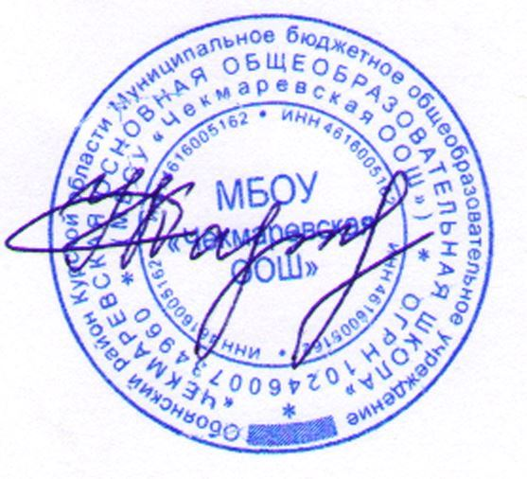

Директор школы: Н.Г. Картамышева